Trabalho 1
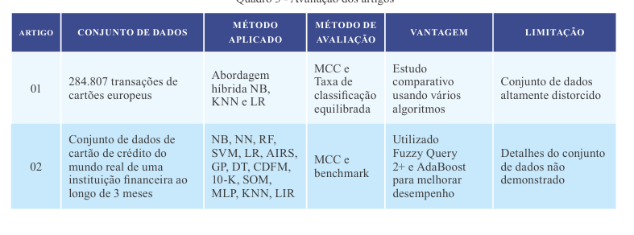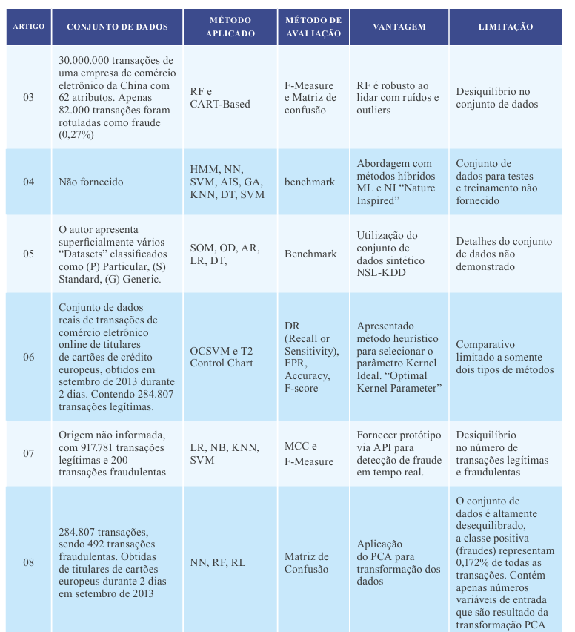
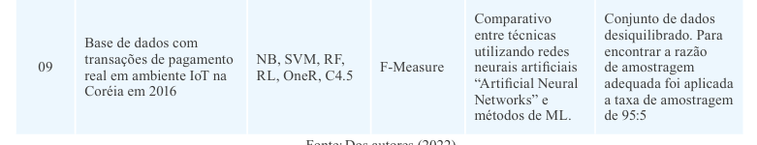
Com base neste estudo, foram identificados que os métodos de classificação mais usa dos são NN (Neural Network Feed-Forward), NB (Naive Bayes), RF (Random Florest) e o método SVM (Support Vector Machines Based).
Trabalho 2
Foram utilizados modelos de Regressão Logística, Arvore de Decisão, Random Forest e XGBoost.
A análise considerou métricas como Acurácia, Precisão, Recall e F1-Score.
O XGBoost apresentou o melhor de sempenho, alcanc¸ando acur´acia de 99,97%.
Trabalho 3
Utilizou Random Forest. Essa implementac¸˜ao fornece resultados robustos e confi´aveis, com acur´acia de 99,98%, precis˜ao de 99,97%, revocac¸˜ao de 100% e F1-score de 99,88%.
Trabalho 4
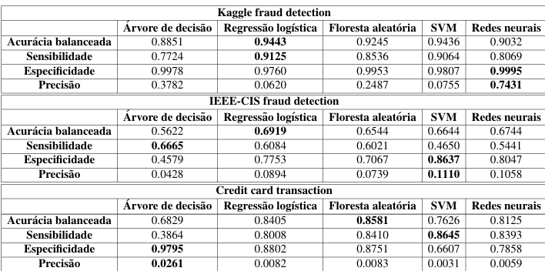
+ SHAP e LIME?
Trabalho 5
A metodologia aplicada consistiu em tratamento dos dados, seleção das melhores variáveis, correção de desbalanceamento da classe minoritária, aplicação dos algoritmos Random Forest, Regressão Logística e Gradient Boosting, tunagem de hiperparâmetros dos algoritmos, seleção do limiar de classificação e criação de faixas com sugestões de maior ou menor exposição ao risco.
Trabalho 6
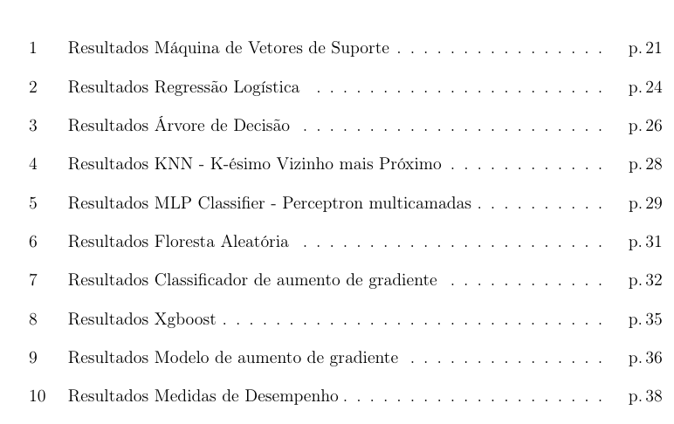
Trabalho 7
...
Trabalho 8
Os algoritmos implementados foram: Regressão Logística, Árvore de Decisão, Random Forest e Rede Neural MLP. As métricas de desempenho utilizadas incluíram AUC-ROC, F1-Score, Recall, matriz de confusão e curva ROC. Os resultados indicaram que os modelos Random Forest e MLP apresentaram desempenho excepcional, com AUC-ROC de 1, superando os demais em sensibilidade e precisão. A Regressão Logística e a Árvore de Decisão também se mostraram eficientes, especialmente quando interpretabilidade é desejada. Conclui-se que, embora modelos complexos apresentem maior acurácia, a escolha do classificador ideal deve considerar o equilíbrio entre desempenho, interpretabilidade e requisitos computacionais.
Trabalho 9
Specifically, 6 supervised clas sification models, i.e., Logistic Regression (LR), K-Nearest Neighbors (KNN), Support Vector Machines (SVM), De cision Tree (DT), Random Forest (RF), Extreme Gradient Boosting (XGB), as well as 4 unsupervised anomaly detec tion models, i.e., One-Class SVM (OCSVM), Auto-Encoder (AE), Restricted Boltzmann Machine (RBM), and Genera tive Adversarial Networks (GAN). The performance of each model is evaluated through 5-fold cross validation in terms of Area Under the Receiver Operating Curves (AU ROC). Within supervised approaches, XGB and RF obtain the best performance with AUROC = 0.989 and AUROC = 0.988, respectively. While for unsupervised approaches, RBM achieves the best performance with AUROC = 0.961, followed by GAN with AUROC = 0.954. The experimen tal results show that supervised models perform slightly bet ter than unsupervised models in this study.
Trabalho 10
By applying the SMOTE, we tried balancing the dataset, where we found that the classifiers were performing better than before. The other way of handling imbalance dataset is to use one-class classifiers like one-class SVM. We finally observed that Logistic regression, decision tree and random forest are the algorithms that gave better results.
Trabalho 11
We compare these models’ performance and show that random forest produces a maximum accuracy of 96% (with an area under the curve value of 98.9%) in predicting and detecting fraudulent credit card transactions. Thus, we recommend random forest as the most appropriate machine learning algorithm for predicting and detecting fraud in credit card transactions.
Trabalho 12
The analysis evaluates a range of parameters for each of the models investigated, including accuracy, precision and recall. The results showed that Gradient Boosting and Random Forest outperformed the other models, showing their ability to deal with non linear relationships and feature interactions. KNN also scored well but was still susceptible to noisy input.
Trabalho 13
Credit Card Fraud, Machine Learning Algorithms, Logistic Regression, Neural Networks, Random Forest, Boosted Tree, Support Vector Machines
Trabalho 14

